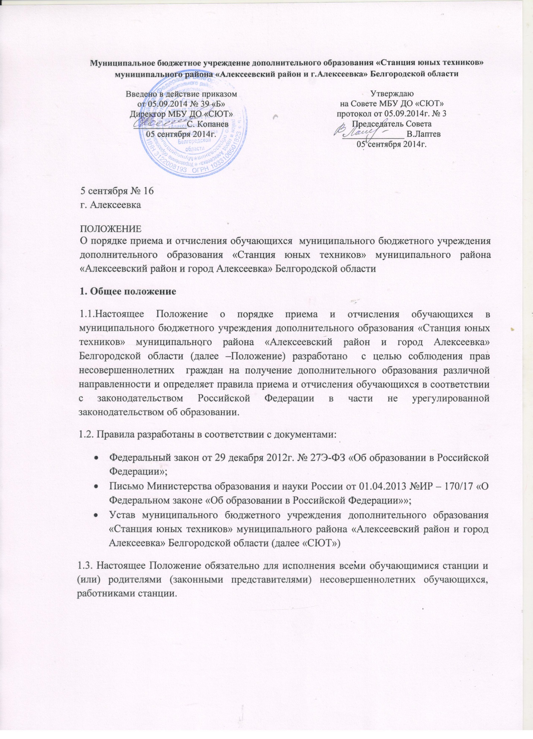

2. Порядок приема и зачисления обучающихся

- Прием обучающихся в учреждение производится на основе свободного выбора дополнительных общеобразовательных (общеразвивающих) программ и форм организации образовательного процесса (очной, очно-заочной), исходя из интереса и способностей каждого из них.
- Основанием для зачисления детей в учреждение является заявление одного из родителей (законных представителей) несовершеннолетнего получателя услуги (с 14 лет заявление для обучения по дополнительным общеобразовательным (общеразвивающим) программам может быть подано от лица получателя услуги с предоставлением его паспорта) и предъявление свидетельства о рождении ребенка или паспорт ребенка в возрасте от 14 лет. При представлении вышеуказанных документов родитель (законный представитель) несовершеннолетнего получателя услуг предъявляет паспорт или иной документ, удостоверяющий его личность.
2.3. Иностранные граждане и лица без гражданства все документы представляют на русском языке или вместе с заверенным в установленном порядкепереводом на русский язык.
2.4. При приеме на «СЮТ», последнее знакомит обучающихся и (или) родителей (законных представителей) несовершеннолетних обучающихся с Уставом, лицензией на право осуществления образовательной деятельности, дополнительными общеобразовательными (общеразвивающими) программами, реализуемыми на «СЮТ», локальными актами, регламентирующими организацию образовательных отношений.
Копии вышеуказанных документов размещаются на информационном стенде в Учреждении в соответствии с требованиями действующего законодательства.
2.5. Факт ознакомления поступающего и (или) его родителей (законных представителей) с указанными в п.2.2. документами фиксируется в заявлении о приеме и заверяется личной подписью поступающего и (или) его родителей (законных представителей).
2.6. Подписью обучающегося и (или) родителей (законных представителей) несовершеннолетних обучающихся фиксируется также согласие на обработку персональных данных в порядке, установленном законодательством Российской Федерации.
2.7. В приеме на «СЮТ» может быть отказано по медицинским показаниям, отсутствием свободных мест в детских объединениях, занимающихся по выбранной заявителем дополнительной общеобразовательной (общеразвивающей) программе.
2.8. Зачисление обучающихся в объединения «СЮТ» оформляется приказом директора.
2.9. Права и обязанности обучающегося, предусмотренные законодательством об образовании и локальными нормативными актами «СЮТ», возникают у лица, принятого на обучение в объединение, с даты, указанной в приказе о зачислении.

3. Отчисление обучающихся

3.1. Обучающиеся отчисляются из учреждения:
- на основании заявления родителей (законных представителей);
- на основании медицинского заключения о состоянии здоровья обучающегося, препятствующего дальнейшему посещению «СЮТ»;
- в связи с окончанием срока обучения;
- в связи с достижением возраста 18 лет.
3.2. Отчисление обучающегося оформляется приказом директора «СЮТ».

4. Заключительные положения
4.1. Настоящее Положение принимается советом учреждения и вводится в действие приказом директора «СЮТ».

